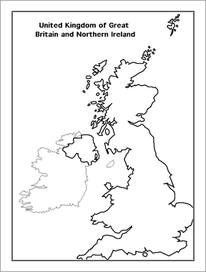

**Mapu si buď vytlač, alebo obkresli ceruzou do zošita)**

**-do obrysovej mapy vyznač:**

1.Spojené kráľovstvo V.B a sev.Írska (+ členenie – Anglicko, Wales, Škótsko, Sev. Írsko)

2.Írsko

3.Grampiány (+ Ben Newis)

4.Temžu

5.Severn

6.Severné more

7.Atlantický oceán

8.Lamanšký prieliv

9.Dublin

10.Londýn